## 巡航控制案例**：**

巡航控制已被许多作者用来说明软件设计方法。该问题陈述来自一个Booch用于描述面向对象的编程[Booch86]，另一个Birchenough和Cameron随后用于将JSD与OOD进行比较：

巡航控制系统可以在驾驶员打开车辆时即使在变化的地形上也能保持汽车的速度。施加制动后，系统必须放弃速度控制，直到指示恢复。当驾驶员指示这样做时，系统还必须稳定地提高或降低速度，以达到新的维护速度。

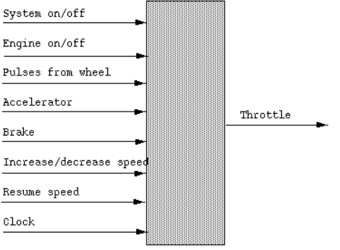

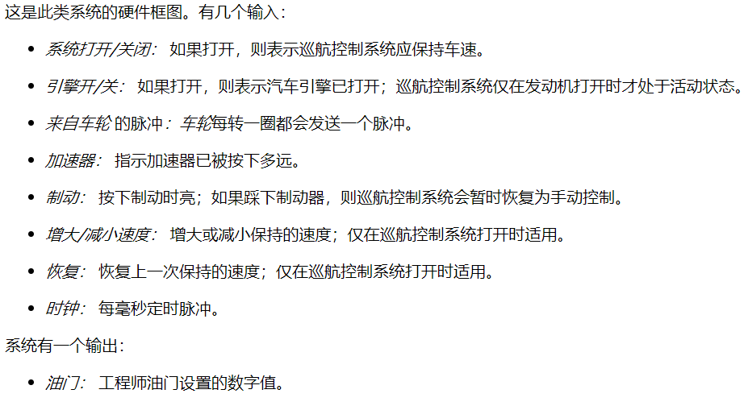

巡航控制系统对以高速公路速度行驶的机动车辆的速度提供了自主（但有监督）的控制。对于这样的系统，重要的设计注意事项包括

安全性：系统是否可以完全控制车辆，并且可以确保控制不会导致车辆进入不安全状态？

使用简便：以前没有使用该系统的经验的驾驶员可以正确使用它吗？

实时响应的特征：车辆对控制输入的响应速度有多快？

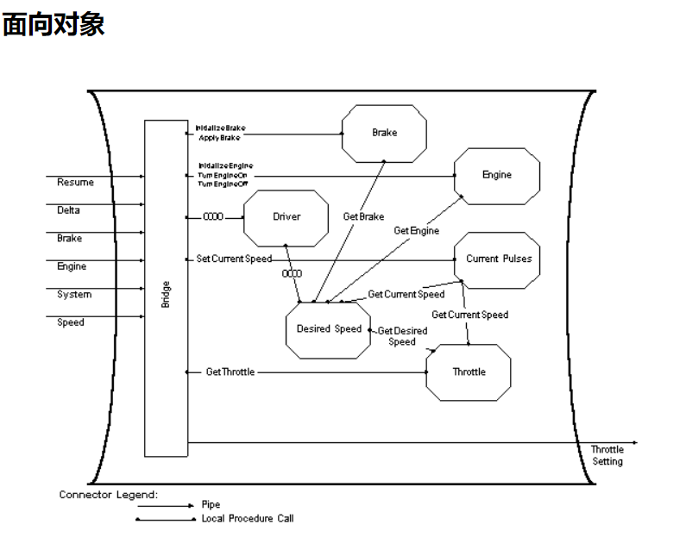

## 会议仲裁(Conference Refereeing)

举行专业会议以宣布和讨论新结果。组织会议的核心活动集中在选择要发表的论文上。通常，这是通过发出公开邀请来呼吁提交论文来完成的，将提交的论文分发给（按地理位置分布）审阅者面板，然后选择出现在程序中的最佳论文。一个自动进行会议裁判的系统应该执行以下操作：

1.程序委员会宣布“征集论文”。

2.作者收到征集论文的邀请，并决定将其论文提交。他们撰写论文并将其发送给计划委员会。一份给定的论文可能有多位作者，但只有一个回复地址。

3.程序委员会在收到稿件后将其注册。

4.程序委员会在某个时间点将论文分发给裁判组。每篇论文都会发送给三位不同的裁判，但谁都不是该论文的作者。

5.程序委员会不断收集裁判的报告。

6.程序委员会在某个时间点选择要纳入程序的论文，并通知作者有关选择的信息。这可能涉及从裁判员那里获得其他意见。

7.程序委员会将选择结果告知作者。